附件2

面试地点交通路线参考图

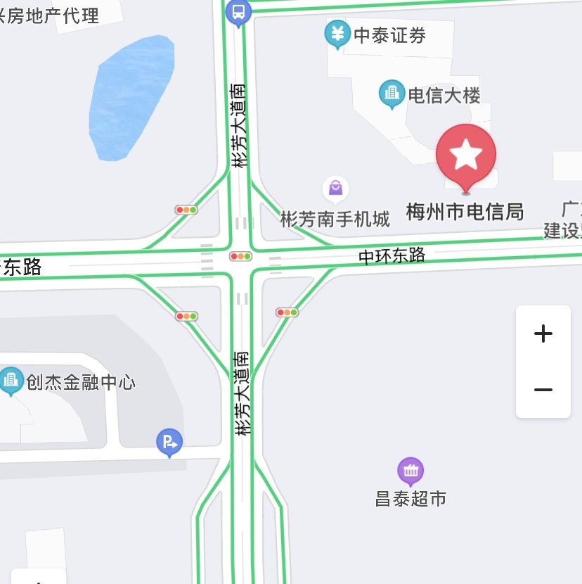

**从此门进**

面试地点：梅州市电信局(梅江区中环东路与彬芳大道南交叉路口东侧)。建议考生提前熟悉面试地点，考试当天预留足够时间前往，避免因迟到而造成遗憾。